3D
Сегодня вокруг нас полно объемного контента – 3D видео, стереофотографии, 3D игры. Для того чтобы увидеть стереоэффект есть несколько способов, поговорим о них…
Для полноценного просмотра 3D видео или фото лучше всего использовать специальное оборудовании, это 3D телевизор или проектор с 3D очками:
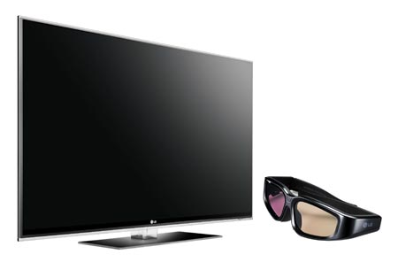
3D монитор (не менее 120 Гц) в комплекте с 3D очками и видеокартой, поддерживающей стерео режим:
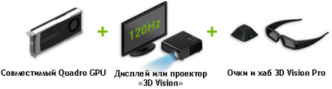
Видео очки или шлемы виртуальной реальности:
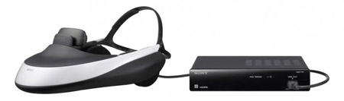
Конечно это лучший вариант для просмотра 3D видео и стереофото, но это оборудование настолько дорогое, что не каждый позволит себе его приобрести. Но на этом возможность увидеть объемное изображение не заканчивается, есть еще несколько видов просмотра 3D подешевле.
Метод анаглиф – один из старейших способов просмотра стерео контента, он наиболее дешевый, т.к. для него подойдет любой экран и недорогие анаглифные очки. Этот способ применим как для 3D видео, так и для стереофотографий, последние даже можно просматривать в распечатанном на бумаге виде.
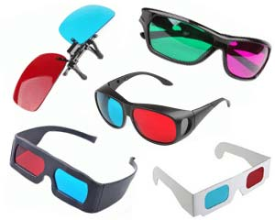
Видео для просмотра должно быть в формате анаглиф, но используя программы – 3D плееры можно смотреть и другие 3D форматы, например, стереопара (side-by-side).
Метод анаглиф очень прост, но имеет ряд недостатков, среди которых – искаженная цветопередача, двоение предметов и сильная утомляемость глаз (каждые 10 минут желательно устраивать перерыв).
Стереоскоп – устройство для просмотра стереофотографий, которое появилось еще до появления фотографий.
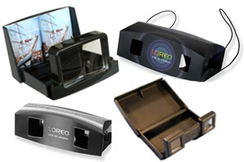
Этот способ очень хорош для просмотра 3D фотографий, объемный эффект получается на высоком уровне, в отличие от предыдущего метода цветопередача не страдает. Но вот смотреть 3D видео через стереоскоп сложно, хотя и можно. Есть зеркальные стереоскопы, предназначенные для просмотра 3D с экрана монитора:
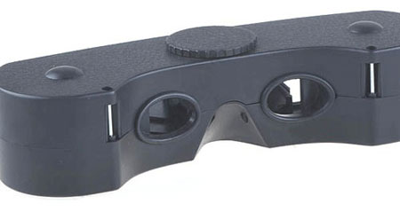
При помощи обычного видеоплеера, 3D видео (горизонтальная стереопара) выводится как два ракурса одновременно, именно в таком виде его можно будет смотреть через зеркальный стереоскоп. Единственный минус – уменьшение изображения в два раза, хотя при использовании проектора это недостаток можно откинуть.
Ну и на последок, самый «суровый» способ просмотра, без очков и дополнительных приспособлений – скашиванием глаз. Для этого нужно сконцентрировать взгляд не на мониторе, а перед ним, скосив глаза, так, чтобы левый глаз смотрел на правый ракурс стереоизображения, а правый глаз смотрел на левый ракурс (вариант для перекрестной стереопары). В результате между исходными изображениями появится объемная картинка. Данный способ наиболее применим для просмотра стереофотографий.
Для того чтобы научиться применять этот способ требуются приложить немало усилий.
Теперь и вы знаете как можно увидеть объемный 3D эффект без применения дорогого оборудования.
Сейчас мы с вами попробуем сделать Анаглифные 3D-очки. Для этого нам понадобится:
- Плотный картон
- Ножницы
- Карандаш
- Клей
- Степлер
- Прозрачные красные и бирюзовые папки.
После изготовления очков и просмотра мультфильма можно их забрать домой, чтобы посмотреть и дома.

